  - 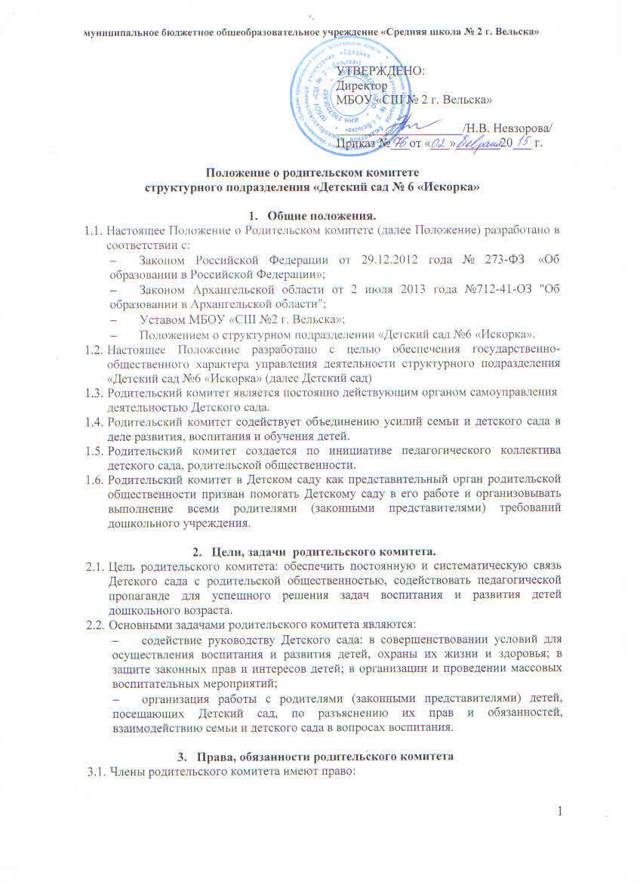Члены родительского комитета имеют право:
      - участвовать во всех проводимых родительским комитетом и педагогическим коллективом Детского сада мероприятиях;
      - обсуждать любые вопросы деятельности родительского комитета и вносить предложения по улучшению его работы;
      - вносить при необходимости предложения об изменениях и дополнениях в Положение о родительском комитете;
      - по своей инициативе или просьбе родителей (законных представителей) вносить на рассмотрение родительского комитета вопросы, связанные с улучшением работы Детского сада.
  - Члены родительского комитета обязаны:
      - принимать участие в работе родительского комитета и выполнять его решения;
      - участвовать в мероприятиях, проводимых родительским комитетом Детского сада или родительскими комитетами групп, а также в реализации программ и проектов родительского комитета детского сада.
  - Председатель родительского комитета имеет право делегировать свои полномочия членам Родительского комитета.
  - Родительский комитет имеет право:
      - заслушивать доклады руководителя о состоянии и перспективах работы Детского сада и по отдельным вопросам, интересующих родителей (законных представителей);
      - систематически контролировать качество питания детей;
      - устанавливать связь с общественными, государственными, муниципальными и иными предприятиями, коммерческими структурами, профсоюзными и другими организациями по вопросам оказания помощи Детскому саду;
      - разрешать вопросы, связанные с семейным воспитанием детей;
      - присутствовать по приглашению на заседаниях педагогического совета, производственных собраниях, других органов самоуправления по вопросам, относящихся к компетенции родительского комитета, участвовать в работе районных родительских собраний;
      - вносить предложения руководству и другим органам самоуправления Детского сада по усовершенствованию их деятельности и получать информацию о результатах их рассмотрения;
      - заслушивать и получать информацию от руководителя Детского сада, других органов самоуправления об организации и проведении воспитательной работы с детьми, о состоянии и перспективах работы Детского сада;
      - принимать участие в обсуждении локальных актов учреждения;
      - давать разъяснения и принимать меры по рассматриваемым обращениям граждан в пределах заявленной компетенции;
      - поощрять родителей (законных представителей) за активную работу в родительском комитете, оказание помощи в проведении различных мероприятий Детского сада.

- Ответственность родительского комитета
  - Родительский комитет несет ответственность за соответствие принимаемых решений законодательству РФ, нормативно-правовым актам.
  - Родительский комитет несет ответственность за выполнение, выполнение не в полном объеме или невыполнение закрепленных за ним задач и функций.
  - Члены родительского комитета во главе с его председателем несут ответственность за эффективность работы родительского комитета перед общим родительским собранием.

- Функции родительского комитета
  - Родительский комитет:
      - содействует обеспечению оптимальных условий для организации образовательного процесса, воспитания и развития, дополнительного образования детей Детского сада;
      - дает рекомендации администрации Детского сада по созданию оптимальных условий для воспитания и развития детей в Детском саду, в том числе по укреплению здоровья и организации питания;
      - содействует организации охраны жизни и здоровья детей, проведению оздоровительных мероприятий;
      - способствует организации педагогической пропаганды среди родителей (законных представителей);
      - проводит разъяснительную и консультативную работу среди родителей (законных представителей) детей об их правах и обязанностях;
      - принимает участие в обсуждении локальных актов учреждения по вопросам, относящимся к полномочиям родительского комитета;
      - ;участвует в организации общих родительских собраний и родительских конференций по обмену опытом семейного воспитания;
      - оказывает содействие в проведении массовых воспитательных мероприятий с детьми;
      - совместно с руководителем контролирует организацию качественного питания детей, медицинского обслуживания;
      - содействует установлению связей педагогов с семьями детей;
      - обеспечивает выполнение решений родительского комитета всеми родителями (законными представителями);
      - организует участие родителей (законных представителей) в благоустройстве и ремонте помещений, оборудования, в благоустройстве и озеленении территории Детского сада, в изготовлении пособий, наглядного материала, мебели и др.;
      - участвует в подготовке Детского сада к новому учебному году;
      - содействует укреплению материально-технической базы учреждения.
  - Исключительными компетенциями родительского комитета являются:
      - принятие новых членов в состав родительского комитета;
      - избрание Председателя4
      - утверждение отчетов Председателя;
      - приостановление исполнения решений Председателя при их несоответствии действующему законодательству или принятым планам деятельности.

- Организация работы родительского комитета
  - В состав родительского комитета входят родители (законные представители) детей, посещающих Детский сад.
  - Из своего состава родительский комитет избирает председателя, заместителя председателя и секретаря.
  - Представители в родительский комитет Детского сада избираются на групповых родительских собраниях.
  - От каждой группы детей в родительский комитет избирается один представитель.
  - Члены родительского комитета работают на общественных началах.
  - Каждый член родительского комитета имеет определенные обязанности.
  - Родительский комитет созывается председателем по мере необходимости, но не реже одного раза в два месяца.
  - Родительский комитет правомочен, если на нем присутствует 2/3 участников родительского комитета. Голосование проводится по принципу: один участник – один голос.
  - Форму голосования комитет устанавливает в каждом конкретном случае.
  - Решения родительского комитета должны согласовываться с руководителем Детского сада.
  - Родительский комитет избирается сроком на один год.
  - Председатель:
      - организует выполнение решений, принятых на предыдущем заседании родительского комитета;
      - взаимодействует с учредителем, педагогическим советом Детского сада и другими лицами и организациями по вопросам функционирования и развития учреждения;
      - координирует деятельность родительского комитета, осуществляет работу по реализации программ, проектов, планов;
  - Родительский комитет планирует свою работу в соответствии с планом работы Детского сада. План работы родительского комитета утверждается на заседании родительского комитета и согласовывается с руководством Детского сада.
  - Члены родительского комитета, не принимающие активное участие в его работе, по представлению председателя, могут быть отозваны решением общего родительского собрания до сроков перевыборов комитета, на их место избираются другие.

- Делопроизводство.
  - Родительские комитеты ведут протоколы своих заседаний, которые хранятся в делах Детского сада.
  - Руководитель Детского сада определяет место хранения протоколов.
  - Ответственность за делопроизводство в родительском комитете возлагает на председателя родительского комитета или секретаря.
  - Переписка родительского комитета по вопросам, относящимся к его компетенции, ведется от имени детского сада, поэтому документы подписывает директор МБОУ «СШ №2 г. Вельска», руководитель структурного подразделения «Детский сад №6 «Искорка» и председатель родительского комитета структурного подразделения «Детский сад №6 «Искорка».

